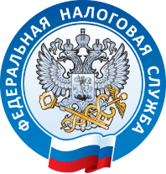
УФНС РОССИИ ПО ВОЛГОГРАДСКОЙ ОБЛАСТИ

Время декларировать доходы!

Уважаемые налогоплательщики!

С 1 января 2023 года налоговые инспекции по Волгоградской области приступили к приему налоговых деклараций по форме 3 - НДФЛ.
Представить декларацию по налогу на доходы физических лиц за 2022 год, необходимо не позднее 2 мая 2023 года, если Вы получили доход:
- от продажи жилых домов, квартир, комнат, дач, земельных участков, автомобилей, или другого имущества, находящегося в собственности менее трех, либо пяти лет;
- от продажи ценных бумаг;
- от сдачи в аренду квартиры, комнаты, дома, автомобиля и другого имущества;
- в порядке дарения от лиц, не являющихся для одаряемого близкими родственниками;
- в виде выигрыша, выплачиваемого организаторами лотерей в размере до 15 000 рублей,

(Представление налоговой декларации по форме 3 - НДФЛ с нарушением установленного законодательством срока влечет за собой ответственность в виде штрафа в размере не менее 1000 рублей (ст. 119 НК РФ))

